软件系统综合课程设计——练习2
实验  名称 |  | 单元测试 |  |  |  | 成绩
姓 名 |  | 王昊宇 | 学号 | 2023112579 | 专业  班级 | 计算机科学与技术2023-02班
团队 |  | 34组 | 项目名称 |  | 零售物品智能识别系统
实验  地点 |  | 软件工程实验室（X7507/7508） |  |  | 日 期 |  | 2026年6月15日
实验目的 | （1）继续了解测试设计的基本概念 ；  （2）掌握白盒测试方法中的逻辑驱动法和路径方法，设计测试用例；  （3）使用JUnit工具编写测试代码，完成自动化白盒测试；  （4）根据测试结果分析程序缺陷，验证代码逻辑的正确性与健壮性
实验前提 | （1）理解单元测试  （2） 部署白盒测试环境  例如：Java：SpotBugs（静态代码分析）、Jacoco（覆盖）、Junit（单元测试工具）
实验收获 | 通过本次练习，我把白盒测试从概念落实到真实代码：先阅读源码和控制流，再按基本路径、条件-判定覆盖、条件组合覆盖设计JUnit用例，最后用Maven真实执行并核对结果。

零售物品智能识别系统白盒与单元测试报告
一、项目与测试范围
项目名称：零售物品智能识别系统。本报告基于零售系统Java后端进行白盒单元测试，重点覆盖摄像头地址解析、JWT令牌生成、商品语义搜索三个代码单元。
真实性说明：本报告中的JUnit测试已在本机真实执行，命令为 D:\Project\apache-maven-3.9.14\bin\mvn.cmd test，结果为15条测试全部通过。

二、PDF知识点与分析思路
单元测试的对象是函数、类方法或可独立验证的功能模块，目标是尽早发现代码错误，验证代码与详细设计的一致性。白盒测试根据程序内部逻辑结构设计测试用例，常用逻辑覆盖法和基本路径测试法。
报告采用先静态、后动态的思路：先进行代码审查，关注正确性、清晰性、规范性、一致性和效率；再绘制控制流、计算环路复杂度、列出独立路径；最后使用JUnit执行并记录结果。
三、本人测试代码单元
编号 | 代码单元 | 源码位置 | 测试方法 | 测试目标
UT-01 | RemoteCameraAddress.parse | com.retail.server.camera.RemoteCameraAddress | 基本路径法 | 覆盖空值、compact格式、URI格式、非法协议、非法端口/编号等路径。
UT-02 | JwtTokenProvider.generateToken | com.retail.server.security.JwtTokenProvider | 条件-判定覆盖 | 覆盖claims为null/非null、签发时间与过期时间、issuer/audience/subject声明。
UT-03 | SemanticGoodsSearchEngine.search/score | com.retail.server.recommendation.semantic.SemanticGoodsSearchEngine | 条件组合覆盖 | 覆盖query/documents/category/limit/minScore、名称命中、类别命中、部分匹配和过滤排序。

四、基本路径法分析：RemoteCameraAddress.parse
该单元根据摄像头编号字符串解析远程摄像头地址。主要判定包括：输入是否为空、是否compact格式、URI是否可解析、scheme是否支持、host/port/index是否合法。
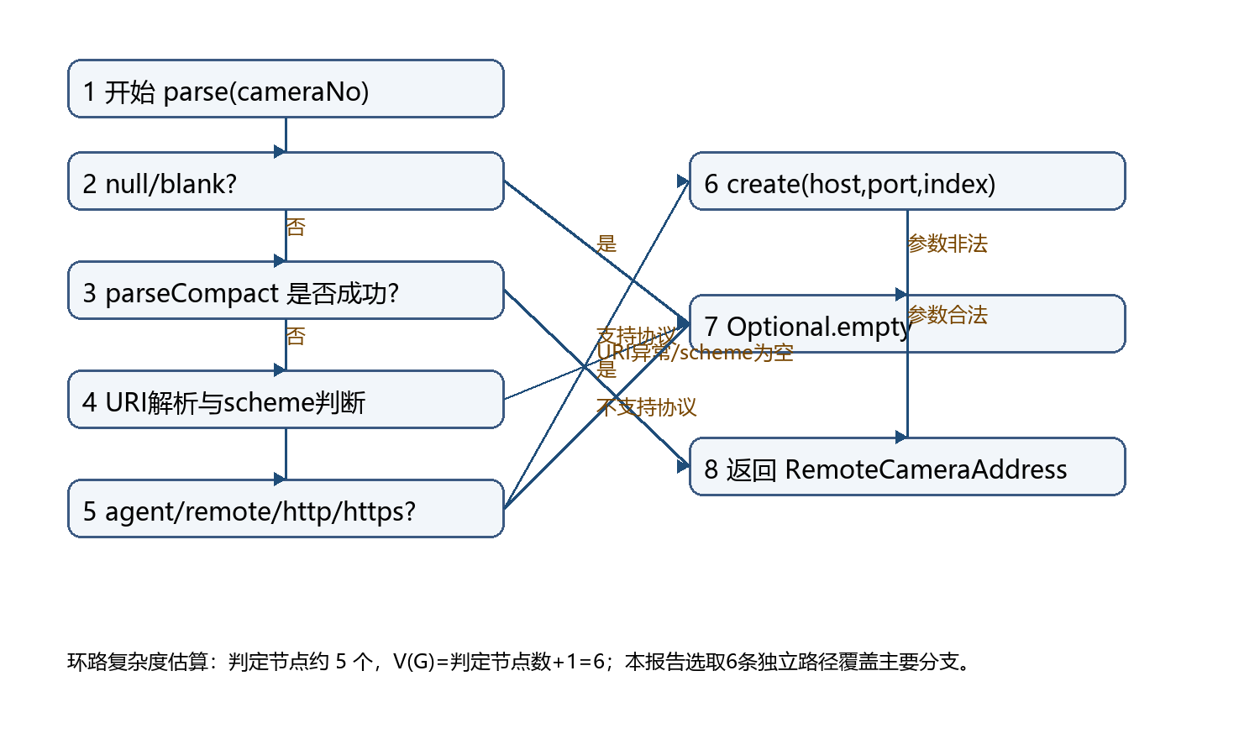
路径编号 | 独立路径 | 输入数据 | 预期结果
P1 | 1-2-7 | null 或空字符串 | 返回 Optional.empty
P2 | 1-2-3-8 | agent:192.168.1.23:8765:0 | 解析为agent地址，frameUrl正确
P3 | 1-2-3-4-5-6-8 | agent://camera-node.local:9000/2 | 解析URI格式，cameraNo规范化
P4 | 1-2-3-4-7 | 0 | 无scheme，本地数字摄像头不作为远程地址
P5 | 1-2-3-4-5-7 | ftp://host/1 | 不支持协议，返回empty
P6 | 1-2-3-4-5-6-7 | agent://host:9000/-1 | 编号非法，返回empty

五、逻辑覆盖与条件组合用例
编号 | 代码单元 | 覆盖方法 | 覆盖条件/组合 | JUnit用例
TC-01 | RemoteCameraAddress.parse | 基本路径 | compact格式成功 | parsesCompactAgentCameraNo
TC-02 | RemoteCameraAddress.parse | 基本路径 | URI格式成功 | parsesAgentUriCameraNo
TC-03 | RemoteCameraAddress.parse | 基本路径 | 无scheme路径 | ignoresLocalNumericCameraNo
TC-04 | JwtTokenProvider.generateToken | 条件-判定覆盖 | claims != null为真，写入role；过期时间晚于签发时间 | generateTokenIncludesSubjectAndCustomClaims
TC-05 | SemanticGoodsSearchEngine.search | 条件组合覆盖 | 类别命中+饮料命中+排除膨化食品 | beverageQueryReturnsBeveragesButNotPuffedSnacks
TC-06 | SemanticGoodsSearchEngine.search | 条件组合覆盖 | 名称部分命中+排除文具 | cokeQueryDoesNotLeakUnrelatedStationery
TC-07 | SemanticGoodsSearchEngine.search | 条件组合覆盖 | 短词查询+类别/名称加权+排除洗护 | waterQueryFindsBeveragesButNotHygieneGoods
TC-08 | SemanticGoodsSearchEngine.search | 条件组合覆盖 | 宽泛零食意图+多品类扩展+排除饮料 | snackQueryExpandsToSnackFamiliesButNotBeverages
TC-09 | SemanticGoodsSearchEngine.search | 条件组合覆盖 | 品牌重叠+部分匹配得分 | brandNameOverlapKeepsGoodsInSearchResult

六、单元测试执行结果
MODULE=unit-test
TIME=2026-06-15 14:31:42
COMMAND=D:\Project\apache-maven-3.9.14\bin\mvn.cmd test
PASS | RemoteCameraAddressTest | tests=3 failures=0 errors=0 skipped=0
PASS | ResultTest | tests=2 failures=0 errors=0 skipped=0
PASS | UserContextTest | tests=2 failures=0 errors=0 skipped=0
PASS | BusinessExceptionTest | tests=2 failures=0 errors=0 skipped=0
PASS | SemanticGoodsSearchEngineTest | tests=5 failures=0 errors=0 skipped=0
PASS | JwtTokenProviderTest | tests=1 failures=0 errors=0 skipped=0
SUMMARY | Tests run=15, Failures=0, Errors=0, Skipped=0, BUILD SUCCESS
测试类 | 用例数 | 失败 | 错误 | 结论
RemoteCameraAddressTest | 3 | 0 | 0 | 通过
ResultTest | 2 | 0 | 0 | 通过
UserContextTest | 2 | 0 | 0 | 通过
BusinessExceptionTest | 2 | 0 | 0 | 通过
SemanticGoodsSearchEngineTest | 5 | 0 | 0 | 通过
JwtTokenProviderTest | 1 | 0 | 0 | 通过

七、缺陷记录与改进建议
编号 | 级别 | 现象 | 处理建议
UT-BUG-01 | 低 | 源码与测试文件中部分中文字符串在控制台显示为乱码，说明文件编码或终端编码不一致；不影响本轮断言通过。 | 统一源码文件编码为UTF-8，并在IDE/Maven/控制台中设置一致编码。
UT-RISK-01 | 中 | JwtTokenProvider当前测试覆盖了claims非空路径，claims为null路径尚可增加补充用例。 | 增加claims=null、secret过短异常、过期时间边界用例。
UT-RISK-02 | 中 | SemanticGoodsSearchEngine测试主要覆盖推荐结果正确性，尚未输出JaCoCo覆盖率报告。 | 后续引入jacoco-maven-plugin，生成行覆盖率和分支覆盖率。

八、JUnit测试脚本摘录
以下为本轮真实执行的测试类核心代码摘录，完整源码位于 retail/retail-server/src/test/java。
retail/retail-server/src/test/java/com/retail/server/camera/RemoteCameraAddressTest.java
package com.retail.server.camera;

import org.junit.jupiter.api.Test;

import java.util.Optional;

import static org.junit.jupiter.api.Assertions.assertEquals;
import static org.junit.jupiter.api.Assertions.assertTrue;

class RemoteCameraAddressTest {

@Test
void parsesCompactAgentCameraNo() {
Optional<RemoteCameraAddress> parsed = RemoteCameraAddress.parse("agent:192.168.1.23:8765:0");

assertTrue(parsed.isPresent());
assertEquals("192.168.1.23", parsed.get().host());
assertEquals(8765, parsed.get().port());
assertEquals(0, parsed.get().cameraIndex());
assertEquals("http://192.168.1.23:8765/api/agent/cameras/frame/0", parsed.get().frameUrl());
}

@Test
void parsesAgentUriCameraNo() {
Optional<RemoteCameraAddress> parsed = RemoteCameraAddress.parse("agent://camera-node.local:9000/2");

assertTrue(parsed.isPresent());
assertEquals("camera-node.local", parsed.get().host());
assertEquals(9000, parsed.get().port());
assertEquals(2, parsed.get().cameraIndex());
assertEquals("agent:camera-node.local:9000:2", parsed.get().cameraNo());
}

@Test
void ignoresLocalNumericCameraNo() {
assertTrue(RemoteCameraAddress.parse("0").isEmpty());
}
}
retail/retail-server/src/test/java/com/retail/server/security/JwtTokenProviderTest.java
package com.retail.server.security;

import io.jsonwebtoken.Jwts;
import io.jsonwebtoken.security.Keys;
import org.junit.jupiter.api.Test;
import org.springframework.test.util.ReflectionTestUtils;

import javax.crypto.SecretKey;
import java.nio.charset.StandardCharsets;
import java.util.Map;

import static org.assertj.core.api.Assertions.assertThat;

class JwtTokenProviderTest {

@Test
void generateTokenIncludesSubjectAndCustomClaims() {
String secret = "0123456789abcdef0123456789abcdef";
JwtTokenProvider provider = new JwtTokenProvider();
ReflectionTestUtils.setField(provider, "jwtSecret", secret);
ReflectionTestUtils.setField(provider, "jwtExpireMinutes", 30L);

String token = provider.generateToken("admin", Map.of("role", "ADMIN"));
SecretKey secretKey = Keys.hmacShaKeyFor(secret.getBytes(StandardCharsets.UTF_8));
var claims = Jwts.parser().verifyWith(secretKey).build().parseSignedClaims(token).getPayload();

assertThat(claims.getSubject()).isEqualTo("admin");
assertThat(claims.getIssuer()).isEqualTo("retail-server");
assertThat(claims.getAudience()).containsExactly("retail");
assertThat(claims.get("role", String.class)).isEqualTo("ADMIN");
assertThat(claims.getExpiration()).isAfter(claims.getIssuedAt());
}
}
retail/retail-server/src/test/java/com/retail/server/recommendation/SemanticGoodsSearchEngineTest.java
package com.retail.server.recommendation;

import com.retail.server.recommendation.model.GoodsScoreCandidate;
import com.retail.server.recommendation.model.GoodsSearchDocument;
import com.retail.server.recommendation.semantic.GoodsSemanticVectorizer;
import com.retail.server.recommendation.semantic.SemanticGoodsSearchEngine;
import org.junit.jupiter.api.Test;

import java.util.List;

import static org.junit.jupiter.api.Assertions.assertFalse;
import static org.junit.jupiter.api.Assertions.assertTrue;

class SemanticGoodsSearchEngineTest {

private final GoodsSemanticVectorizer vectorizer = new GoodsSemanticVectorizer();
private final SemanticGoodsSearchEngine engine = new SemanticGoodsSearchEngine(vectorizer);

@Test
void beverageQueryReturnsBeveragesButNotPuffedSnacks() {
List<GoodsSearchDocument> documents = List.of(
document(73L, "可口可乐零度500ml", 7L, "饮料"),
document(78L, "雪碧500ml", 7L, "饮料"),
document(1L, "上好佳荷兰豆55g", 1L, "膨化食品"),
document(5L, "妙脆角魔力炭烧味65g", 1L, "膨化食品")
);

List<Long> resultIds = engine.search(
"饮料",
documents,
null,
10,
SemanticGoodsSearchEngine.DEFAULT_MIN_SCORE)
.stream()
.map(GoodsScoreCandidate::goodsId)
.toList();

assertTrue(resultIds.contains(73L));
assertTrue(resultIds.contains(78L));
assertFalse(resultIds.contains(1L));
assertFalse(resultIds.contains(5L));
}

@Test
void cokeQueryDoesNotLeakUnrelatedStationery() {
List<GoodsSearchDocument> documents = List.of(
document(74L, "可口可乐500ml", 7L, "饮料"),
document(78L, "雪碧500ml", 7L, "饮料"),
document(190L, "晨光圆珠笔", 17L, "文具")
);

List<Long> resultIds = engine.search(
"可乐",
documents,
null,
10,
SemanticGoodsSearchEngine.DEFAULT_MIN_SCORE)
.stream()
.map(GoodsScoreCandidate::goodsId)
.toList();

assertTrue(resultIds.contains(74L));
assertFalse(resultIds.contains(190L));
}

@Test
void waterQueryFindsBeveragesButNotHygieneGoods() {
List<GoodsSearchDocument> documents = List.of(
document(201L, "农夫山泉矿泉水550ml", 7L, "饮料"),
document(202L, "可口可乐500ml", 7L, "饮料"),
document(203L, "飘柔洗发水400ml", 13L, "个人卫生"),
document(204L, "晨光圆珠笔", 17L, "文具")
);

List<Long> resultIds = engine.search(
"水",
documents,
null,
10,
SemanticGoodsSearchEngine.DEFAULT_MIN_SCORE)
.stream()
.map(GoodsScoreCandidate::goodsId)
.toList();

assertTrue(resultIds.contains(201L));
assertTrue(resultIds.contains(202L));
assertFalse(resultIds.contains(203L));
assertFalse(resultIds.contains(204L));
}

